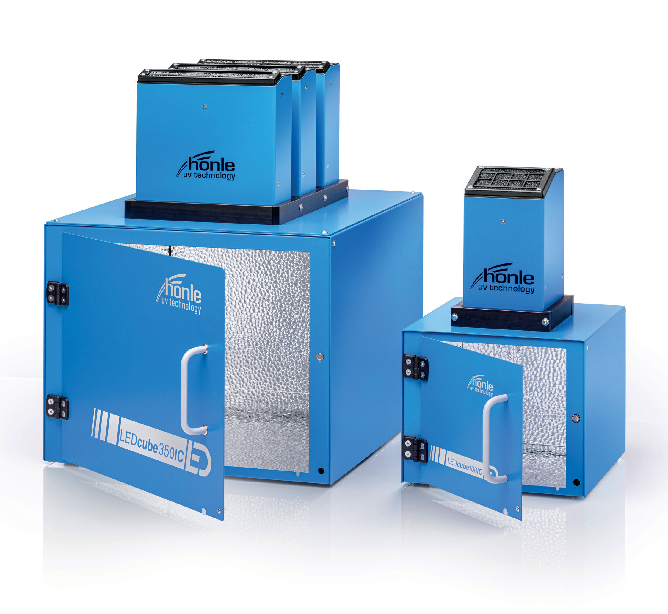 

**LED**

**시스템 특징**   
•최대 5,000 mW/cm²의 조사 강도  
•사용 가능한 파장: 365, 385, 395, 405, 460 nm  
•사용 가능한 조사 공간:  
–약 350 × 350 × 320 mm (높이 × 너비 × 깊이)  
–약 180 × 180 × 180 mm (높이 × 너비 × 깊이)  
•도어와 LED 간의 지능형 연동 시스템

**장점**  
•균일한 조사로 고품질 경화 구현  
•온도에 민감한 소재에 적합  
•예열 및 대기 시간 없음, 즉시 작동 가능  
•다양한 파장의 램프 유닛을 손쉽게 교체 가능

**LED Cube 100 IC &**

**LED Cube 350 IC**

**LED-UV 경화 챔버**

# LED Cube 100 IC & LED Cube 350 IC

# LED Cube IC는 실험실 및 수작업 생산 환경에서 사용되는 LED-UV 조사 챔버입니다.

# 주요 이점

# •다양한 응용 분야에 유연하게 적용 가능: 다양한 LED-UV 유닛을 사용하여 조사 강도와 방출 스펙트럼을 맞춤 설정 가능

# •챔버 내부에서 높은 강도와 균일한 빛 분포 제공: LED의 특수 배치, 전자식 출력 제어, 반사형 내부 구조 및 최적화된 반사판 사용

# •높은 공정 신뢰성: LED 오류 감지 및 포괄적인 모니터링 기능 제공

# 제어 및 공급

LED Cube IC는 LED powerdrive IC 컨트롤러를 통해 전원 공급 및 제어됩니다.  
•Plug & Play 솔루션 제공  
•연결된 LED Spot 자동 감지  
•디스플레이에서 작동 상태, LED 온도 및 조사 시간을 한눈에 확인 가능  
•터치 키패드 또는 풋 스위치를 통해 조사 시작 가능  
•LED 장치 및 컨트롤러의 작동 시간 기록  
•서비스 메뉴에서 추가 정보 및 설정 제공

# 응용 분야

# •전자, 광학 및 의료 기술 분야에서 접착제 및 포팅 소재 경화 •화학, 생물학 및 제약 분야에서의 고강도 UV 조사

# 운영 안전성 LED Cube IC의 안전 시스템은 UV 방사선으로부터 사용자를 효과적으로 보호합니다. 도어와 LED가 논리적으로 연동되어 작동 중 도어가 열리면 LED가 즉시 꺼집니다.

# Facts & Figures

**LED 기술의 장점**

•20,000시간 이상의 긴 수명으로 유지보수 비용 절감  
•예열 시간이 없어 즉시 사용 가능  
•IR 방사선이 없고 열 부하가 낮아 온도에 민감한 소재에 적합

|  |  |  |  |  |  |  |
| --- | --- | --- | --- | --- | --- | --- |
| 항목 | **LED Cube 100 IC** | | | | | **LED Cube 350 IC** |
| 사용 가능한 조사 공간 (HxWxD) | 약 180 x 180 x 180 mm | | | | | 약 320 x 350 x 350 mm |
| 파장 (nm) 전형 강도 [mW/cm²] LED Spot 100 HP IC  LED Spot 100 IC LED Spot 200 HP IC | 365  2.200*  1.100* | 385  3.000*  1.500* | 395  3.500*  1.700* | 405  4.000*  2.000* | 460  5.000**  2.500** | 365 385 395 405 460  2.200* 3.000* 3.500* 4.000* 5.000** |
| 냉각 방식 | 공냉식 (연속 작동 가능) | | | | | |
| 전원 입력 | 115 – 230 V, 50 – 60 Hz | | | | | |
| LED 전력 조절 | 10% ~ 100% (1% 단위 조절) | | | | | |
| 타이머 설정 범위 (초) | 0.01 – 9999초, 연속 작동 가능 | | | | | |
| 최대 입력 전류 | 5,0 A | | | | | |

* Hönle LED 면적 센서로 측정 (거리 0 mm 기준)

** Hönle VIS 면적 센서로 측정 (거리 0 mm 기준)

